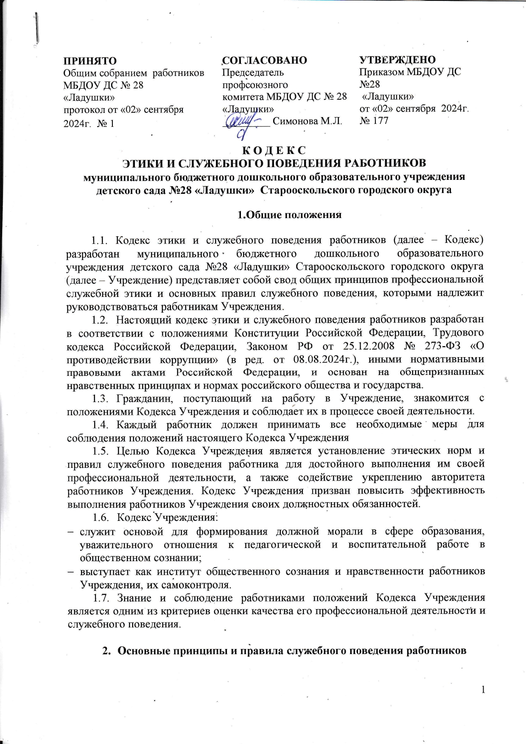

  - Основные принципы служебного поведения работников представляют собой основы поведения, которыми им надлежит руководствоваться при исполнении должностных и функциональных обязанностей.
  - Работники, сознавая ответственность перед государством, обществом и гражданами, призваны:
- исполнять должностные обязанности добросовестно и на высоком профессиональном уровне в целях обеспечения эффективной работы Учреждения;
- исходить из того, что признание, соблюдение и защита прав и свобод человека и гражданина определяют основной смысл и содержание деятельности работников Учреждения;
- осуществлять свою деятельность в пределах полномочий, предоставленных работнику Учреждения;
- исключать действия, связанные с влиянием каких-либо личных, имущественных (финансовых) и иных интересов, препятствующих добросовестному исполнению должностных обязанностей;
- уведомлять заведующего Учреждением, органы прокуратуры или другие государственные органы обо всех случаях обращения к работнику Учреждения каких-либо лиц в целях склонения к совершению коррупционных правонарушений;
- соблюдать нейтральность, исключающую возможность влияния на их профессиональную деятельность решений политических партий, иных общественных объединений;
- соблюдать нормы служебной, профессиональной этики и правила делового поведения;
- проявлять корректность и внимательность в обращении со всеми участниками образовательного процесса, гражданами и должностными лицами;
- проявлять терпимость и уважение к обычаям и традициям народов России, учитывать культурные и иные особенности различных этнических, социальных групп и конфессий, способствовать межнациональному и межконфессиональному согласию;
- воздерживаться от поведения, которое могло бы вызвать сомнение в объективном исполнении работником должностных обязанностей, а также избегать конфликтных ситуаций, способных нанести ущерб их репутации или авторитету Учреждения;
- принимать предусмотренные законодательством Российской Федерации меры по недопущению возникновения конфликтов интересов и урегулированию возникших конфликтов интересов;
- соблюдать установленные в Учреждении правила публичных выступлений и предоставления служебной информации;
- уважительно относиться к деятельности представителей средств массовой информации по информированию общества о работе Учреждения, а также оказывать содействие в получении достоверной информации в установленном порядке.
  - Работник Учреждения обязан соблюдать Конституцию Российской Федерации, федеральные конституционные законы, федеральные законы, иные нормативные правовые акты Российской Федерации, локальные акты Учреждения.
  - Работник в своей деятельности не должен допускать нарушения законов и иных нормативных правовых актов исходя из политической, экономической целесообразности либо по иным мотивам.
  - Работник обязан противодействовать проявлениям коррупции и предпринимать меры по ее профилактике в порядке, установленном законодательством Российской Федерации о противодействии коррупции.
  - Работник при исполнении им должностных обязанностей не должен допускать личной заинтересованности, которая приводит или может привести к конфликту интересов.
  - Работнику запрещается получать в связи с исполнением должностных обязанностей вознаграждения от физических и юридических лиц (денежное вознаграждение, ссуды, услуги, оплату развлечений, отдыха, транспортных расходов и иные вознаграждения).
  - Работник, наделенный организационно - распорядительными полномочиями по отношению к другим работникам, должен быть для них образцом профессионализма, безупречной репутации, способствовать формированию в коллективе благоприятного для эффективной работы морально-психологического климата.
  - Работники, наделенные организационно - распорядительными полномочиями по отношению к другим работникам, призваны:
- принимать меры по предотвращению и урегулированию конфликтов интересов;
- принимать меры по предупреждению коррупции;
- не допускать случаев принуждения работников к участию в деятельности политических партий, иных общественных объединений.
  - Работник, наделенный организационно - распорядительными полномочиями по отношению к другим работникам, должен принимать меры к тому, чтобы подчиненные не допускали коррупционно - опасного поведения, своим личным поведением подавать пример честности, беспристрастности и справедливости.
  - Работник, наделенный организационно - распорядительными полномочиями по отношению к другим работникам, несет ответственность в соответствии с законодательством Российской Федерации за действия или бездействия подчиненных работников, нарушающих принципы этики и правила служебного поведения, если он не принял мер, чтобы не допустить таких действий или бездействий.
  - В общении работникам Учреждения необходимо руководствоваться конституционными положениями, что человек, его права и свободы являются высшей ценностью, и каждый гражданин имеет право на неприкосновенность частной жизни, личную и семейную тайну, защиту чести, достоинства, своего доброго имени.
  - В общении с участниками образовательных отношений, гражданами и коллегами со стороны работника Учреждения недопустимы:
- любого вида высказывания и действия дискриминационного характера по признакам пола, возраста, расы, национальности, языка, гражданства, социального, имущественного или семейного положения, политических или религиозных предпочтений;
- пренебрежительный тон, грубость, заносчивость, некорректность замечаний, предъявление неправомерных, незаслуженных обвинений;
- угрозы, оскорбительные выражения или реплики, действия, препятствующие нормальному общению или провоцирующие противоправное поведение.
  - Работники Учреждения должны способствовать установлению в коллективе деловых взаимоотношений и конструктивного сотрудничества друг с другом, должны быть вежливыми, доброжелательными, корректными, внимательными и проявлять толерантность в общении с детьми, родителями (законными представителями), общественностью и коллегами.
  - Внешний вид работника Учреждения при исполнении им должностных обязанностей должен способствовать уважительному отношению граждан к Учреждению, соответствовать общепринятому деловому стилю, который отличают официальность, сдержанность, традиционность, аккуратность.

- Ответственность за нарушение положений Кодекса

  - За нарушение положений Кодекса Учреждения работник несет моральную ответственность, а также иную ответственность в соответствии с законодательством Российской Федерации. Соблюдение работником норм Кодекса Учреждения учитывается при проведении аттестаций, формировании кадрового резерва для выдвижения на вышестоящие должности, а также при наложении дисциплинарных взысканий.

